Données du défi
Fiche 2a
Partie A

Résultats de notre classe (classe A)
Nombre de fois | Traits de dénombrement
0 à 9
10 à 19
20 à 29
30 à 39
40 à 49

Tes données sont-elles primaires ou secondaires ?
Sont-elles qualitatives ou quantitatives ?

Données du défi (suite)
Fiche 2b
Partie B

Résultats de la classe B
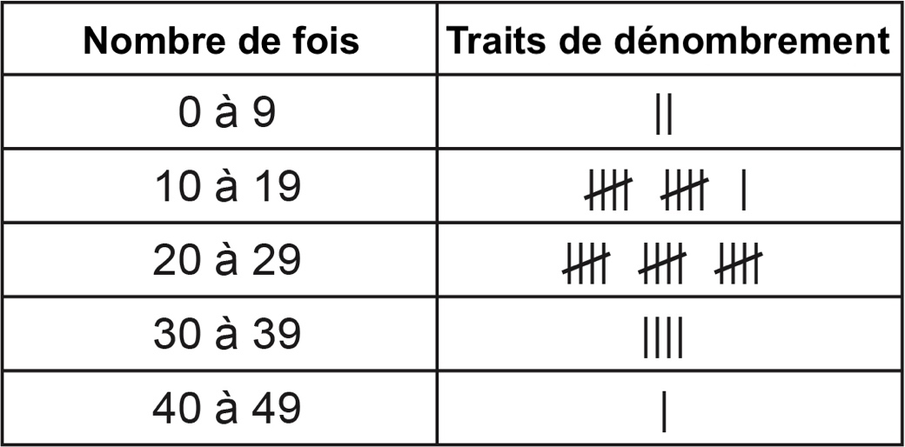

Les données sont-elles primaires ou secondaires ?
Compare les résultats avec ceux de ta classe.

Données du défi (suite)
Fiche 2c
Partie C

Voici les données collectées par les élèves d’une autre classe :
8, 30, 9, 11, 32, 31, 12, 14, 31, 25, 30, 15, 27, 10, 28,
22, 13, 3, 26, 17, 18, 32, 16, 24, 13, 10, 8, 7, 26, 22, 15

Organise les données dans un tableau de dénombrement.
Résultats de la classe C
Nombre de fois | Traits de dénombrement
0 à 9
10 à 19
20 à 29
30 à 39
40 à 49

Les données sont-elles primaires ou secondaires ?

Données du défi (suite)
Fiche 2d

Compare les données de ta classe (classe A) avec celles de
la classe B et de la classe C.
Quelles conclusions peux-tu tirer ?

